Маршруты дополнительного транспортного сообщения
от населенных пунктов, отдаленных от помещений для голосования,
до зданий, где располагаются помещения для голосования избирательных участков
18 марта 2018 года

№ п/п | Маршрут  пункт отправления - пункт назначения (помещение для голосования избирательного участка)  (в т.ч. имеется ввиду обратная доставка) | Время начала движения  от пункта отправления  к избирательному участку
 | Железнодорожный район
 | От ул.Советской Армии, 133а, по ул.Советской Армии до ул.Телефонной, по ул.Телефонной до ул. Антона Петрова, по ул.Антона Петрова до МБОУ «Средняя общеобразовательная школа №64», ул.Антона Петрова, 112 (избирательный участок №54) | 10.00
 | От ул.Силикатной, 6, по ул.Силикатной до ул.Челюскинцев, по ул.Челюскинцев до ул.Молодежной, по ул.Молодежной до пер.Ядринцева, по пер.Ядринцева до корпуса №4 ФГБОУ ВО «Алтайский государственный педагогический университет», пер.Ядринцева, 136 (избирательный участок №16) | 10.00
 | От ул.Советской Армии, 121а, по ул.Советской Армии до МБУ СП «Спортивная школа №6», г.Барнаула, ул.Советской Армии, 73 (избирательный участок №55) | 10.00
 | От проезда Новороссийского, 11б, по проезду Новороссийскому, до ул.Советской Армии, по ул.Советской Армии до МБУ СП «Спортивная школа №6» г.Барнаула, ул.Советской Армии, 73 (избирательный участок №55) | 12.00
 | От проезда Футбольного, 16, далее до ул.Юрина, по ул.Юрина до ул.Путейской, по ул.Путейской до дома №1 (остановка), по ул.Путейской до дома №45 по ул.Путейской (остановка), разворот, по ул.Путейской до ул.Юрина, по ул.Юрина до пр-кта Коммунаров, по пр-кту Коммунаров до МБОУ «Средняя общеобразовательная школа №78», пр-кт Коммунаров, 100 (избирательный участок №41) | 10.00  11.30  13.00
 | Индустриальный район
 | От дома по ул. Куета, 60а по проезду до ул. Попова, по ул. Попова до ул.Балтийской, по ул.Балтийской до здания №65 по ул.Балтийской, далее по внутридворовому проезду до МБОУ «Средняя общеобразовательная школа №127» (проезд Северный Власихинский,64) (избирательный участок №93) | 10.00
 | От ул. Газобетонной, 11 до ул.Газобетонной, 58а через проезд на ул. Трактовую, по ул.Трактовой до ул. Дальней, по ул. Дальней до ул.Новосибирской, далее по ул. Новосибирской до дома 8Б (МБОУ «Средняя общеобразовательная школа №50») (избирательный участок №74) | 14.00
 | От Мирного бульвара, 58 (с.Власиха) до ул. Луганской, по ул. Луганской до ул. Маршрутной, по ул.Маршрутной до ул. Демократической, по ул.Демократической до ул.Мозаичной, по ул.Мозаичной до ул.Универсальной, по ул.Универсальной до ул.Парадной, по ул.Парадной до ул.Беловежской, по ул.Беловежской до ул.Шоссейной, по ул.Шоссейной до ул.Изящной, по ул.Изящной до ул.Инженерной, по ул.Инженерной до ул.Петербургской, по ул.Петербургской до ул.Мозаичной, по ул.Мозаичной до ул.Карельской, по ул.Карельской до ул.Парадной и далее по ул.Парадной через дамбу до МБОУ «Средняя общеобразовательная школа №98», ул.Ракитная,2 (избирательный участок №78) | 10.00  14.00
 | От ул.Попова 276 (АГАУ) по ул.Ветеринарной до ул.Новосибирской, по ул.Новосибирской до ул.Раздольной, по ул.Раздольной ООО «Медикал Эстейт», ул.Раздольная, 22 (избирательный участок №75) | 10.00  12.00  14.00  16.00
 | Ленинский район
 | От ул. Горской,43, по Памятному проезду до пр-кта Космонавтов, по пр-кту Космонавтов до ул.Горской, по ул.Горской мимо дома №133 до дома №197, разворот обратно по ул.Горской (в том же направлении) до пр-кта Космонавтов, по пр-кту Космонавтов до ул.Малахова, по ул. Малахова до ООО «Железобетонные изделия Сибири», Заводской 9-ый проезд, 40 (избирательный участок №181) | 08.30  11.00  16.00
 | От ул. Набережной, 25 (п.Казенная Заимка) до ул.Строительной, по ул. Строительной до Гоньбинского тракта, по Гоньбинскому тракту до ул.Арбатской, по ул.Арбатской до ул.Цветущая 1 (п.Казенная Заимка) (избирательный участок №182) | 09.00
 | От пересечения ул.Дуброва с ул.Арбатской (конечная остановка автобуса №38, п. Казенная Заимка) по ул.Арбатской до ул.Цветущей, 1 (п.Казенная Заимка) (избирательный участок №182) | 11.00  17.00
 | От ул. Центральной, 6 (конечная остановка автобуса№113, п.Березовка), по ул.Центральной, по дороге от п.Березовка до п. Научный Городок, до – ул. Сибирской (п. Научный Городок) по ул.Сибирской до Гоньбинского тракта, по дороге от Гоньбинского тракта до МБУК "Научногородокское клубное объединение", п. Научный Городок, 31 (избирательный участок №184) | 09.00  11.00  14.00  16.00
 | Октябрьский район
 | От остановки «пос.Ильича» по ул.Понтонный Мост, по ул.Понтонный Мост до ул.Кулагина, по ул.Кулагина до ул.Маяковского, по ул.Маяковского до ул.Маяковского, 25 (МБОУ «Средняя общеобразовательная школа №56», избирательный участок №207); | 10.00  13.00
 | От ул.Квартал 953А, 335 по ул.Квартал 953А до проезда Заводской 9-й, по проезду Заводской 9-й до пр-кта Калинина, по пр-кту Калинина до пр-кта Космонавтов, по пр-кту Космонавтов до пр-кта Космонавтов, 23 (МБОУ «Средняя общеобразовательная школа №53 с углубленным изучением отдельных предметов», избирательный участок №205) | 10.00
 | Центральный район
 | От ул.Центральной, 63 (п.Ягодное) – ул.Центральная, п.Благодатный, пер.Благодатный (остановка ул.Благодатная, 34), ул.Центральная – ул.Мира, 13 ДК «Центральный» (УИК 269). | 10.00  15.00
 | От ул.Ивкина, 30/1 ст.Ползунова– ул.Ивкина (вдоль ж/д полотна), п.Борзовая Заимка, ул.Ржевская, ул.Радужная – ул.Радужная, 89а ДК п.Борзовая Заимка (избирательный участок № 254). | 11.00  15.00
 | От ул.Павлюкова, 15 (Цветы Алтая)– ул.Беговая, ул.Цветы Алтая (остановка на въезде на Змеиногорский тракт) Змеиногорский тракт, ул.Белинского - п.Садоводов, Змеиногорский тракт 120/3 КГБПОУ «Алтайский политехнический техникум» (избирательный участок №255). | 10.00  14.00
 | От ул.Вечерней, 23 (п.Борзовая Заимка (старая), – ул.Снежная, ул.Байкальская, дорога по лесному массиву, ул.Радужная – ул.Радужная, 89а ДК п.Борзовая Заимка (избирательный участок №254). | 11.00  15.00
 | От ул.Лениногорской, 54а (п.Ерестной) – ул.Канская, ул.Ерестная (остановка ул.Ерестная, 12) ул.Купинская, ул.Горнолыжная, Змеиногорский тракт – ГНУ НИИ Садоводства Сибири им.М.А.Лисавенко (Змеиногорский тракт, 49) (избирательный участок №253). | 11.00  15.00
 | От ул.Опытной станции, 4б (с.Лебяжье) – ул.Опытная станция (остановка ул.Опытная станция, 18а), ул.Садовая (остановка ул.Садовая, 62а), ул.Школьная – ул.Школьная, 65 (избирательный участок №264). | 10.00
 | От ул.Озерной, 17 (мкр.Затон) - ул.Затонская (остановка ул.Затонская, 35) ул.Затонская (остановка ул.Затонская, 82) ул.Озерная (ул.Озерная, 71) ул.Кольцова (остановка ул.Кольцова, 6) ул.Кольцова (остановка ул.Кольцова, 36) ул.Кольцова (остановка ул.Кольцова, 70) ул.Водников (остановка ул.Водников, 39) ул.Водников - ул.Матросская, 94 (УИК 245).  мкр.Затон ул.Бобровская, 54 – ул.Бобровская (остановка ул.Бобровская, 71) ул.Бобровская (остановка ул.Бобровская, 33) ул.Лоцманская (остановка ул.Лоцманская, 9) ул.Озерная (ул.Озерная, 71) пер.Почтовый (остановка пер.Почтовый, 3) ул.Лермонтова (остановка ул.Лермонтова, 10) ул.Лермонтова (остановка ул.Лермонтова, 20) ул.Водников (остановка ул.Водников, 41) ул.Водников - ул.Матросская, 94 (избирательный участок №245). | 14.00  16.00
 | От ул.Мамонтова, 307 – ул.Мамонтова, 301а (Камаз центр) – остановка Сельпо – остановка Пороховой Взвоз - ул.Аванесова, 132 (избирательный участок №247) . | 10.00, 14.00
 | От ул.Центральной, 63 (п.Ягодное) – ул.Центральная, п.Благодатный, пер.Благодатный (остановка ул.Благодатная, 34), ул.Центральная – ул.Мира, 13 ДК «Центральный» (избирательный участок №269). | 10.00, 15.00
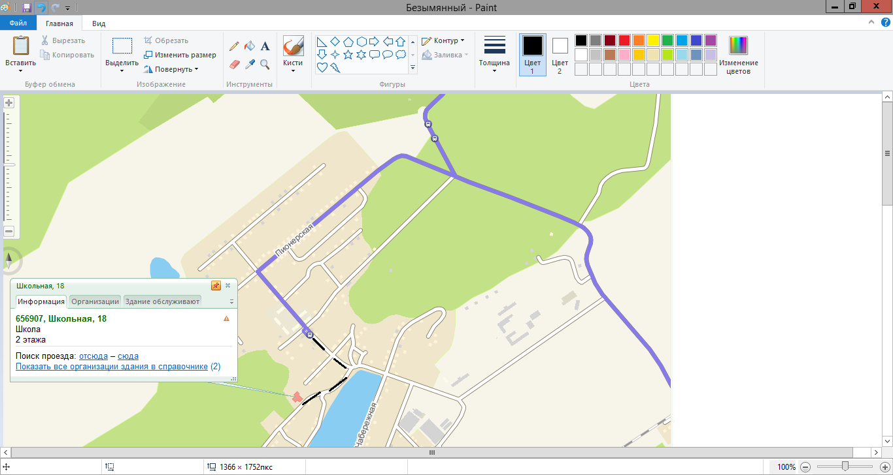

При движении с п.Мохнатушка в сторону п.Черницк движение автобусного маршрута №104 ю будет организовано до избирательного участка №267 (МБОУ "Основная общеобразовательная школа №95", п.Черницк (ул.Школьная, 18) по следующему графику:
Отправление  с п.Мохнатушка (конечная автобусная остановка) на Избирательный участок №267 | 12.10, 14.20
Отправление  с Избирательного участка №267 в п.Мохнатушка (конечная автобусная остановка) | 14.00, 16.00

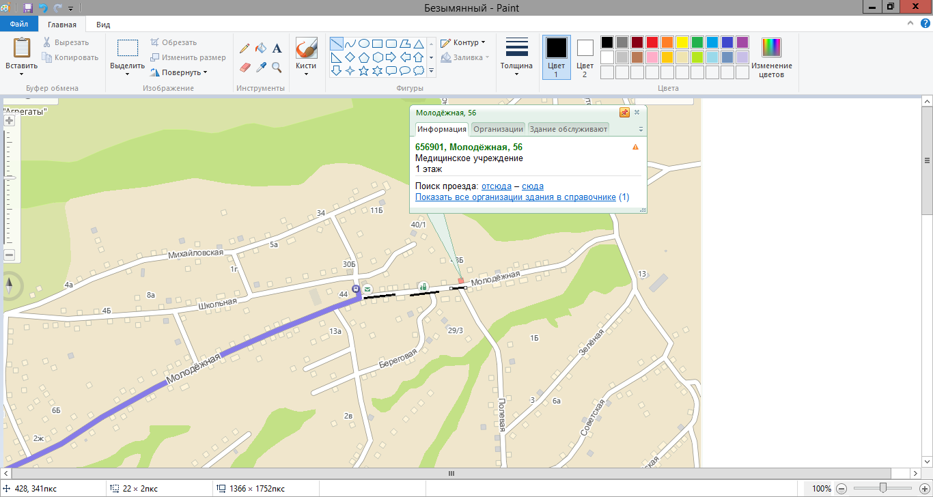
При движении с р.п.Южный в сторону п.Бельмесево движение автобусного маршрута №104ю будет организовано до фельдшерского пункта (ул.Молодежная, 56) по следующему графику:
Отправление  с п.Бельмесево (ул.Молодежная, 56 (Фельдшерский пункт) на Избирательный участок №268 | 11.10, 13.20, 15.20
Отправление  с Избирательного участка №268 в п.Бельмесево (ул.Молодежная, 56 (Фельдшерский пункт) | 13.00, 15.10, 17.50

